Temă la laboratorul de distribuţie Maxwell

- Date inițiale (pregătirea experimentului)
Pentru acest experiment am ales următoarele substanțe: xenon - $Xe$(gaz monoatomic, punct de fierbere $-108,009^{∘}C=165,141 K$, masa molară 131u ), fluor - $F_{2}$(gaz biatomic, punct de fierbere $-188,11^{∘}C=85,04 K$, masa molară 38u), tetroxid de diazot - $N_{2}O_{4}$(gaz poliatomic cu 6 atomi într-o moleculă, punct de fierbere $21,15^{∘}C=294,3 K$, masă molară 92u). Vom alege o temperatură $T=30^{∘}C =303,15 K$la care toate cele trei substanţe de mai sus să fie în fază gazoasă, adică mai mare decât toate cele trei puncte de fierbere. Alegem alte trei temperaturi: $T_{1}=40^{∘}C =313,15 K$, $T_{2}=140^{∘}C =413,15 K$, $T_{3}=240^{∘}C =513,15 K$.

- Graficele distribuțiilor Maxwell
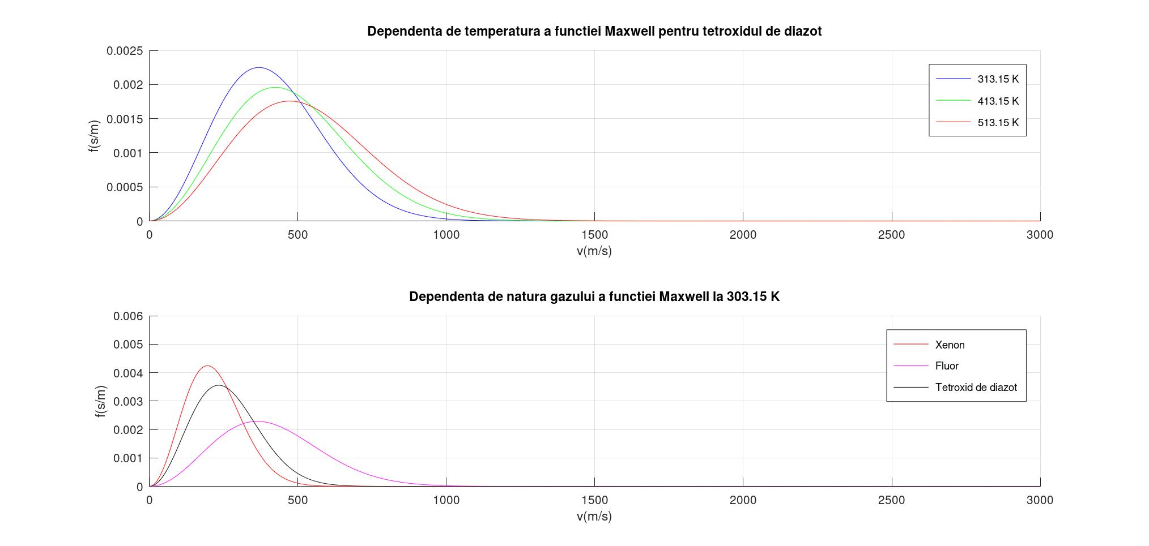
- Determinarea vitezei celei mai probabile, medii și termice, respectiv a probabilităților pentru gazul poliatomic la cele trei temperaturi
Pentru gazul poliatomic ales (tetroxid de dioxid) cu masa molară $μ=0,092\frac{kg}{mol}$și pentru cele trei temperaturi $T_{1}, T_{2} și T_{3}$determinăm viteza cea mai probabilă $v_{p}$, viteza medie $\underline{v}$, viteza termică $v_{T}$, probabilitatea ca moleculele să aibă viteza mai mică decât viteza cea mai probabilă $p_{1}$, mai mică decât viteza medie $p_{2}$, respectiv mai mică decât viteza termică $p_{3}$.
Astfel am obținut următoarele rezultate conform următorului tabel:

Temperatură (K) | Viteza cea mai probabilă (m/s) | Viteza medie (m/s) | Viteza termică (m/s) | p1 (adimensional) | p2 (adimensional) | p3 (adimensional)
T1 = 313,15K | 237,8 | 268,4 | 291,3 | 42,74% | 53,31% | 60,84%
T2 = 413,15K | 273,2 | 308,3 | 334,6 | 42,76% | 53,31% | 60,84%
T3 = 513,15K | 304,5 | 343,6 | 372,9 | 42,77% | 53,32% | 60,84%

- Observații și concluzii
Observăm că se respectă inegalitatea $v_{p}<\underline{v}<v_{T}$pentru toate cele trei temperaturi alese $T_{1}, T_{2} și T_{3}$. De asemenea, inegalitatea se respectă și pentru cele trei probabilități corespunzătoare acestor viteze $p_{1}<p_{2}<p_{3}$ (probabilitatea ca moleculele să aibă viteza mai mică decât viteza cea mai probabilă, probabilitatea ca moleculele să aibă viteza mai mică decât viteza medie şi probabilitatea ca moleculele să aibă viteza mai mică decât viteza termică).
Probabilitățile la aceeași temperatură ($p_{1}$la temperaturile $T_{1}, T_{2}, respectiv T_{3}$, $p_{2}$la temperaturile $T_{1}, T_{2}, respectiv T_{3}$, $p_{3}$la temperaturile $T_{1}, T_{2}, respectiv T_{3}$) sunt aproximativ egale, rezultând faptul că probabilitățile nu depind de temperatura gazului, ci de masa molară a acestuia.
Conform graficelor distribuțiilor Maxwell, viteza cea mai probabilă este direct proporțională cu temperatura (pentru același gaz), respectiv invers proporțională cu masa molară (pentru gaze diferite, la aceeași temperatură), confirmând formula funcției Maxwell $f_{M}(v)=4π(\frac{m_{0}}{2πk_{B}T})^{3/2}{v^{2}e}^{-\frac{m_{0}v^{2}}{2k_{B}T}}$.

